**EXMO. SR. PRESIDENTE DA CÂMARA MUNICIPAL DE SUMARÉ,**

Indico ao Exmo. Sr. Prefeito Municipal, e ele ao departamento competente, que sejam realizados **serviços de sinalização de solo, horizontal e vertical, ao longo de toda a extensão da Rua Victório Zagui, localizada no bairro Vila Menuzzo, CEP: 13.171-550.**

Sala das Sessões, 03 de março de 2022.

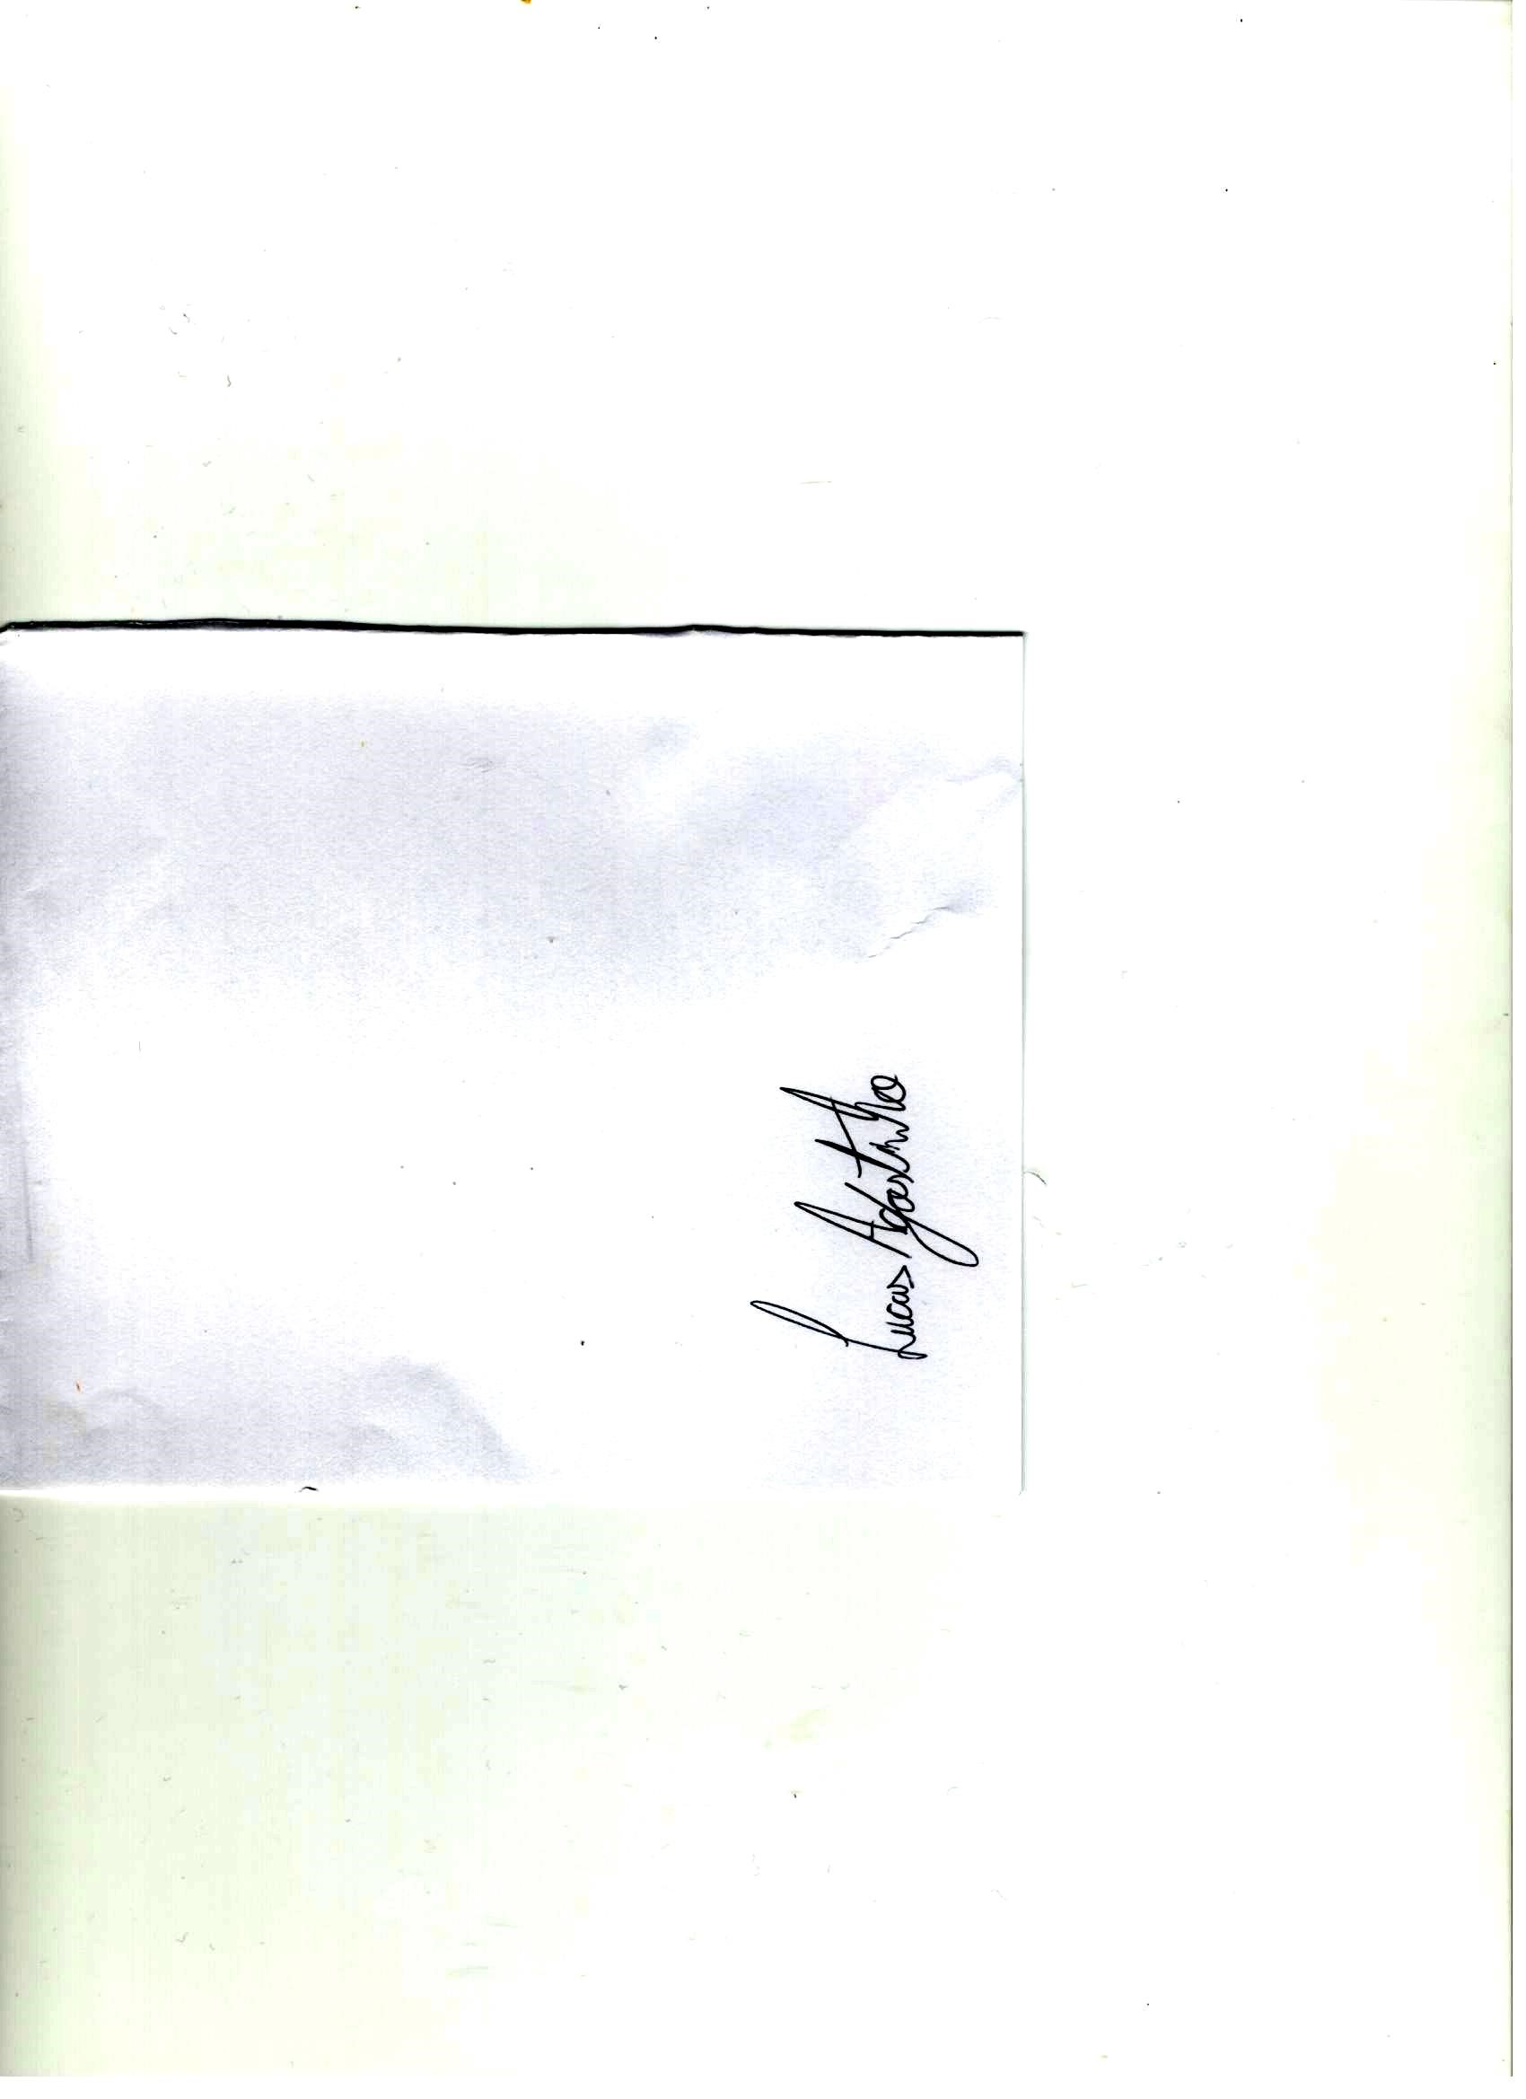

LUCAS AGOSTINHO

Vereador